Projekt UKEL 2021L

Zad.8. W układzie wzmacniacza WE, posługując się schematem zastępczym z Rys. 1b obliczyć wzmocnienie napięciowe Kus=Uo/eg wzmacniacza z Rys. 1 dla zakresu średnich częstotliwości. obliczyć wartości rezystorów R1, R2, RE, Rc dla z tabelki 1 (wybór zależny od nr indeksu)

a)



b)

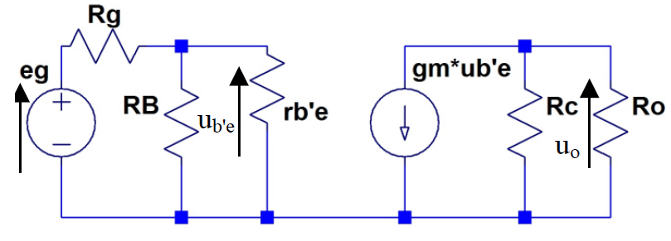

Rys.1. Układ

Nr w tabeli 1 to reszta z dzielenia przez 4 sumy czwartej ostatniej cyfry indeksu

Tabela 1. Dane do zadania

|  |  |  |  |  |
| --- | --- | --- | --- | --- |
| Nr | 0 | 1 | 2 | 3 |
| **RB** [kΩ] | 100 | 150 | 200 | 80 |
| **Rc** [kΩ] | 2k | 2.5 | 1.5 | 4 |
| **RO** [kΩ] | 4 | 4 | 4 | 4 |
| **Rg** [kΩ] | 1.5 | 1 | 2 | 0.5 |
| **rb’e** [kΩ] | 2 | 3 | 2 | 1.5 |
| **gm** [mS] | 0.12 | 0.15 | 0.1 | 0.2 |